POUR LES ENSEIGNANTS UNIQUEMENT
Idées thèmes
Lecture
Droits de le femme / position dans la société
Bulle tropicale
Uniformes à l’école

Principaux organisateurs textuels
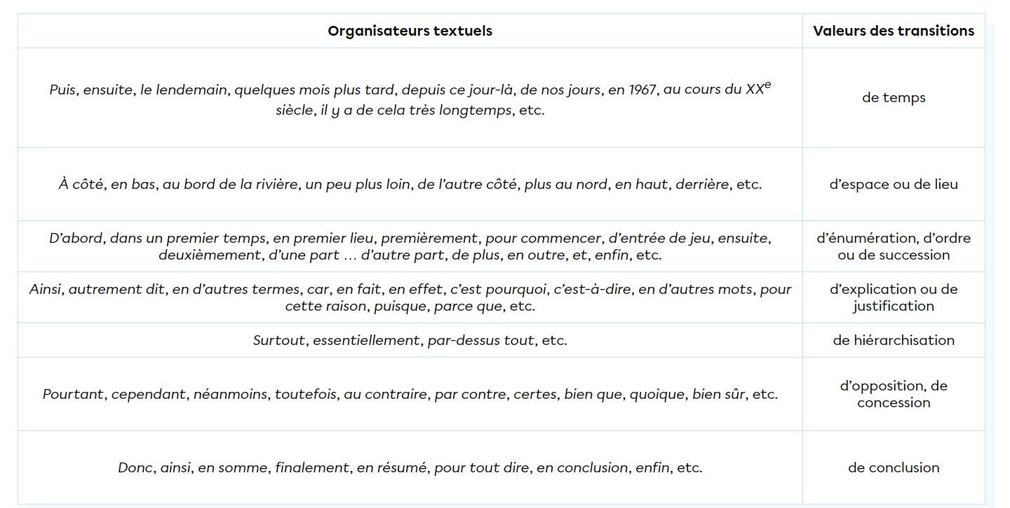

Principaux verbes d’opinion
Je pense que, je crois que, j’estime que, je trouve que, je suppose que, je me doute que, je juge que, je vois que, je constate, j’affirme

